001a_LocalResources y 001b_LocalResources. No tienen CODIGO.
Creo un nuevo sitio web vacio, añado un label.
En la vista de Diseño, Menu Herramientas, Generar recurso local.

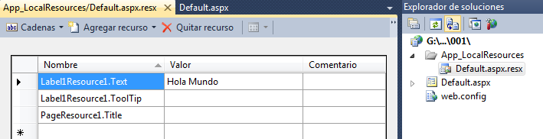
Selecciono Default.aspx.resx, copiar, pegar y cambiamos el nombre a Default.aspx.en.resx
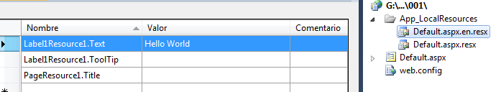

Lo ejecuto en el Firefox.
MUY IMPORTANTE, en el Firefox:
Menu Herramientas, Opciones, Contenido, Idiomas, Seleccionar,
pongo primero el Inglés.
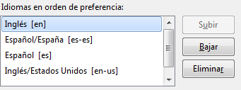

Pulso F5 para que se actualice la página.

